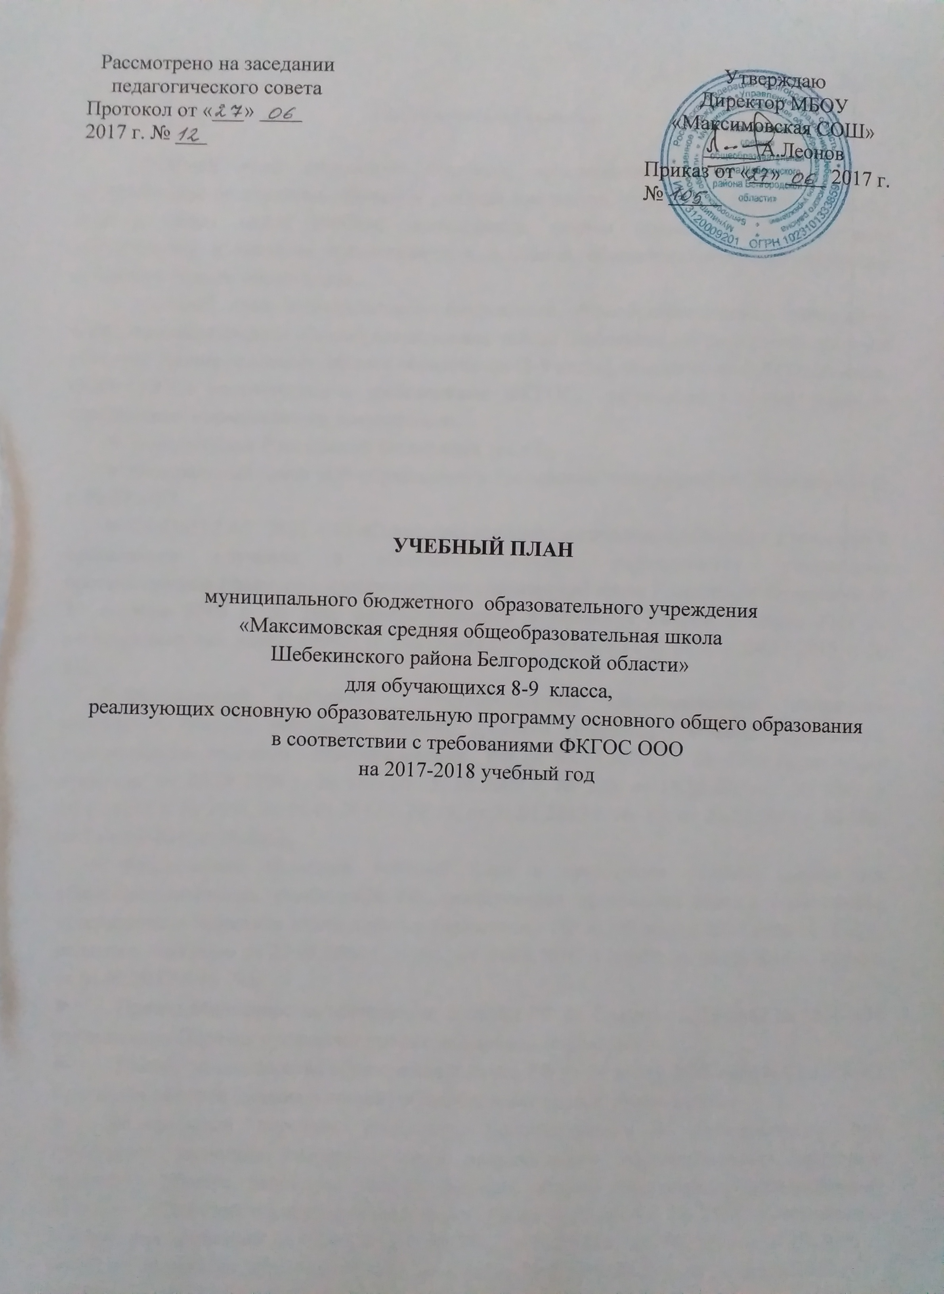

Пояснительная записка

Учебный план определяет перечень, трудоемкость, последовательность и распределение по периодам обучения учебных предметов, курсов, дисциплин (модулей), практик, иных видов учебной деятельности, формы промежуточной аттестации обучающихся и является приложением к основной общеобразовательной программе основного общего образования.
Учебный план муниципального бюджетного общеобразовательного учреждения «Максимовская средняя общеобразовательная школа Шебекинского района Белгородской области» уровня основного общего образования (8-9 класс), обеспечивающий реализацию ООП ООО в соответствии с требованиями ФКГОС, разработан в соответствии со следующими нормативными документами:
- Конституция Российской Федерации (ст.43);
- Федеральный закон «Об образовании в Российской Федерации» от 29 декабря 2012 г. № 273-ФЗ.
- СанПиН 2.4.2. 2821 – 10 «Санитарно-эпидемиологические требования к условиям и организации обучения в общеобразовательных учреждениях» (утверждены постановлением Главного государственного санитарного врача Российской Федерации от 29 декабря 2010 г. № 189, зарегистрированы в Минюсте России 3 марта 2011 г., регистрационный номер 19993) (с изменениями от 29.06.2011 г. № 85, 24.11.2015 г. № 81);
- Федеральный компонент государственных образовательных стандартов начального общего, основного общего, среднего (полного) общего образования, утвержденный приказом Минобразования РФ от 05.03.2004 г. № 1089 (в редакции приказов от 03.06.2008 г. № 164, от 31.08.2009 г. № 320, от 19.10.2009 г. № 427, от 10.11.2011 г. № 2643, от 24.01.2012 г. № 39, от 31.01.2012 г. № 69, от 23.02.2015 г. № 609, от 7 июня 2017 г. № 506);
- Федеральный базисный учебный план и примерные учебные планы для общеобразовательных учреждений РФ, реализующих программы общего образования, утвержденные приказом Министерства образования РФ от 09 марта 2004 года №1312 (в редакции приказов от 20.08.2008 г. №241, от 30.08.2010 г. №889, от 03.06.2011 г. №1994, от 01.02.2012 г. № 74);
- Приказ Министерства образования и науки РФ от 1 апреля 2011 года № 1440 «Об утверждении Перечня профессий профессиональной подготовки»;
- Письмо Министерства образования и науки РФ от 21 июня 2006 года №03-1508 «О перечне профессий (специальностей) общеобразовательных учреждений»;
- Федеральный перечень учебников, рекомендуемых к использованию при реализации имеющих государственную аккредитацию образовательных программ начального общего, основного общего, среднего общего образования, утвержденный приказом Министерства образования и науки РФ от 31.03.2014 г. № 253 (с изменениями, внесенными приказами от 08.06.2015 г. № 576, от 28.12.2015 г. №1529, от 21.04.2016 г. №459, от 29 декабря 2016 года №1677, от 8 июня 2017 года № 535, от 20 июня 2017 года № 581);
- Приказ Минобрнауки РФ от 09.06.2016 г. № 699 «Об утверждении перечня организаций, осуществляющих выпуск учебных пособий, которые допускаются к использованию при реализации имеющих государственную аккредитацию образовательных программ начального общего, основного общего, среднего общего образования».

Перечень учебных предметов

Учебный план основного общего образования устанавливает обязательные для изучения учебные предметы в рамках федерального компонента: «Русский язык», «Литература», «Иностранный язык (английский)», «Математика», «Информатика и ИКТ», «История», «Обществознание (включая экономику и право)», «География», «Физика», «Химия», «Биология», «Искусство», «Технология», «Физическая культура», «Основы безопасности жизнедеятельности».
Предметы «Православная культура» (8-9 класс), «Основы безопасности жизнедеятельности» (9 класс) изучаются за счет часов регионального компонента.
По запросам обучающихся и родителей (законных представителей) введено изучение элективных курсов в 9 классе - «Функция: сложно, просто, интересно» и «Геометрия: красота и гармония».

Трудоемкость учебного плана

Продолжительность ученого года в 8-9 классах составляет 34 учебные недели.
Недельная нагрузка в 8-9 классах при 5-ти дневной учебной неделе составляет по 33 часа.
Продолжительность уроков – 45 минут.

Недельный учебный план
для обучающихся 8-9 классов
МБОУ «Максимовская средняя общеобразовательная школа
Шебекинского района Белгородской области»
на 2017-2018 учебный год

Учебные предметы | Количество часов в неделю |  | Всего
Учебные предметы | VIII | IX | Всего
Федеральный компонент:
Русский язык | 3 | 2 | 5
Литература | 2 | 3 | 5
Иностранный язык (английский) | 3 | 3 | 6
Математика | 5 | 5 | 10
Информатика и ИКТ | 1 | 2 | 3
История | 2 | 2 | 4
Обществознание (включая экономику и право) | 1 | 1 | 2
География | 2 | 2 | 4
Физика | 2 | 2 | 4
Химия | 2 | 2 | 4
Биология | 2 | 2 | 4
Искусство | 1 | 1 | 2
Технология | 1 | 0 | 1
Основы безопасности жизнедеятельности | 1 | 0 | 1
Физическая культура | 3 | 3 | 6
Итого: | 31 | 30 | 61
Региональный компонент:
Православная культура | 1 | 1 | 2
Основы безопасности жизнедеятельности |  | 1 | 1
Технология | 1 |  | 1
Итого: | 33 | 32
Компонент образовательного учреждения:
Компонент образовательного учреждения (5-дневная неделя) | 0 | 1 | 1
Учебные и элективные курсы:
Функция: сложно, просто, интересно |  | 0,5 | 0,5
Геометрия: красота и гармония |  | 0,5 | 0,5
Предельно допустимая аудиторная нагрузка при 5-дневной учебной неделе | 33 | 33 | 66

Последовательность и распределение по периодам обучения

В основной школе федеральный и региональный компоненты реализуются в полном объеме. Часы учебного плана, формируемые участниками образовательных отношений, заложенные в учебный план, соответствуют базисному плану и обеспечены учебно-методическими комплектами. Созданы соответствующие условия для ведения элективных курсов, удовлетворяющих познавательные интересы обучающихся в различных сферах человеческой деятельности.
В учебном плане учитывается преемственность с предыдущим уровнем образования и подготовкой школьников к обучению на следующем уровне обучения.
Так учебный план предусматривает обязательное изучение предмета «Русский язык» на уровне основного общего образования. Поэтому его изучение продолжается в 8 классе – 3 часа в неделю (федеральный компонент), в 9 классе –2 часа в неделю (федеральный компонент).
Изучение русского языка на уровне основного общего образования направлено на достижение следующих целей:
- воспитание гражданственности и патриотизма, любви к русскому языку; сознательного отношения к языку как духовной ценности, средству общения и получения знаний в разных сферах человеческой деятельности;
- развитие речевой и мыслительной деятельности; коммуникативных умений и навыков, обеспечивающих свободное владение русским литературным языком в разных сферах и ситуациях общения; готовности и способности к речевому взаимодействию и взаимопониманию; потребности в речевом самосовершенствовании;
- освоение знаний о русском языке, его устройстве и функционировании в различных сферах и ситуациях общения;
- формирование умений опознавать, анализировать, классифицировать языковые факты, оценивать их с точки зрения нормативности, соответствия сфере и ситуации общения.
Учебный предмет «Литература» является продолжением «Литературного чтения», изучение которого начато в 1 классе. Данный предмет занимает центральное место в общей системе эстетического и нравственного воспитания школьников, в развитии их самосознания, познавательных интересов, коммуникативных способностей, художественного вкуса, читательской и речевой культуры. Его изучение продолжено в 8 классе 2 часа в неделю, в 9 классе – в объеме 3-х часов в неделю за счет часов федерального компонента.
Учебный предмет «Иностранный язык (английский)» является продолжением начатого во втором классе предмета «Английский язык», является средством межкультурной коммуникации, эффективным рычагом развития образовательного и культурного потенциала, интеллектуальных и личностных способностей современного школьника. Его изучение продолжается с 8 по 9 класс в объеме по 3 часа в неделю за счет часов федерального компонента.
Математическое образование в системе основного общего образования занимает одно из ведущих мест, что определяется безусловной практической значимостью математики, ее возможностями в развитии и формировании мышления человека, ее вкладом в создание представлений о научных методах познания действительности.
На изучение предмета «Математика» в 8-9 классах отведено по 5 часов в неделю за счет часов федерального компонента. Предмет «Математика» включает в себя два модуля «Алгебра» и «Геометрия». Это позволяет реализовать цели математического образования: овладение конкретными математическими знаниями, необходимыми для применения в практической деятельности при изучении смежных дисциплин; интеллектуальное развитие учащихся; формирование представления о математике как форме описания и методе познания действительности, как части общечеловеческой культуры.
Предмет «Информатика и информационно-коммуникационные технологии» (ИКТ) направлен на обеспечение всеобщей компьютерной грамотности. За счет часов федерального компонента в 8 классе отведен 1 час в неделю, в 9 классе - 2 часа в неделю.
В 8 классе продолжается изучение предмета «История», главной задачей которого является формирование у учащихся исторического мышления как основы гражданской идентичности ценностно-ориентированной личности. На преподавание «Истории» предусмотрено в 8-9 классах по 2 часа в неделю.
Учебный предмет «Обществознание (включая экономику и право)» продолжает изучаться в 8-9 классах, является интегрированным, построен по модульному принципу и включает содержательные разделы: «Общество», «Человек», «Социальная сфера», «Политика», «Экономика» и «Право». На его преподавание учебным планом отведено по 1 часу в неделю. Особенностью обществоведческого образования является его практическая направленность на подготовку школьников к активному процессу социализации.
Учебный предмет «География» изучается в основной школе за счет часов федерального компонента, его изучение продолжается в 8 – 9 классах – в объеме по 2 часа в неделю. Особенностью изучения географии в основной школе является усиление страноведческо-информационного аспекта, развитие у школьников умений использовать приобретённые знания и умения в практической деятельности и повседневной жизни.
Учебный предмет «Биология» в 8 – 9 классах продолжает изучаться в объеме по 2 часа в неделю (федеральный компонент). В результате освоения содержания биологического образования учащийся получает возможность совершенствовать и расширять круг общих учебных умений, навыков и способов деятельности: стремление к применению биологических знаний на практике, формирование на базе знаний о живой природе научной картины мира как компонента общечеловеческой культуры, формирование генетической грамотности.
Изучение предмета «Химия» начинается с 8 класса и продолжается в 9 классе за счет часов федерального компонента по 2 часа в неделю. Химическое образование является фундаментом научного миропонимания, обеспечивает знания основных методов изучения природы, научных теорий и закономерностей, умения исследовать и объяснять явления природы и техники.
Физика, как наука о наиболее общих законах природы, выступая в качестве учебного предмета в школе, вносит существенный вклад в систему знаний об окружающем мире. Курс физики в основной школе является системообразующим для естественнонаучных предметов, поскольку физические законы лежат в основе содержания курсов химии, биологии, географии. Учебный предмет «Физика» изучается в 8-9 классах в объеме по 2 часа в неделю за счет федерального компонента.
Предметы география, физика, химия и биология способствуют формированию системы научных знаний о природе, её законах для создания естественнонаучной картины мира, первоначальных систематизированных представлений о физической сущности явлений природы, основ экологической грамотности; систематизации знаний о многообразии объектов и явлений природы, о закономерностях процессов и о законах природы; овладению понятийным аппаратом и символическим языком физики на уровне, доступном подросткам; осознанию объективной значимости основ химической науки как области современного естествознания; приобретению опыта применения химических методов изучения веществ и их превращений. Данные предметы являются продолжением курса окружающего мира, изученного в начальной школе, и основываются на понятиях, изученных ранее, а также углубляют и расширяют знания, полученные ранее.
В 8 классе начинается и продолжается в 9 классе изучение предмета «Искусство» (в объеме 1 часа в неделю за счет федерального компонента), направленное на развитие учебно-творческих способностей, художественного вкуса, формирование эстетических чувств.
На преподавание «Физической культуры» в 8-9 классах отводится по 3 часа в неделю федерального компонента в связи с необходимостью повышения роли физической культуры в воспитании современных школьников, укрепления их здоровья, увеличения двигательной активности и развития физических качеств обучающихся, внедрения современных систем физического воспитания.
Обеспечивает подготовленность обучающихся в области безопасности жизнедеятельности, развитие и укрепление здоровья предмет «Основы безопасности жизнедеятельности», который был начат во втором классе, изучающийся в 9 классе (1 час в неделю) за счет регионального компонента, а в 8 классе (1 час в неделю) за счет федерального компонента. Особое внимание в рамках предмета уделено формированию у обучающихся модели безопасного поведения, развитию способностей оценивать опасные ситуации, принимать решения и действовать безопасно с учетом своих возможностей, прививать стремление вести здоровый образ жизни.
Предмет «Православная культура» начатый во 2 классе продолжает изучаться в 8-9 классах за счет регионального компонента (1 час в неделю). Актуальность изучения «Православной культуры» обусловлена насущной социально-педагогической потребностью обновления содержания образования, развития воспитательных функций светской школы в новых социокультурных условиях.
Таким образом, региональный компонент учебного плана представлен учебными предметами:
«Православная культура» в 8-9 классах в объеме 1 часа в неделю.
«Основы безопасности жизнедеятельности» в 9 классе в объеме 1 часа в неделю.
«Технология» - в 8 классе в объеме 1 часа в неделю.
Часы учебного плана, формируемого участниками образовательных отношений на уровне основного общего образования в 9 классе на основании результатов анкетирования обучающимися 9 класса были определены предметные элективные курсы: «Функция: сложно, просто, интересно» (0,5 часа), цель данного курса: создание условий для обоснованного выбора учащимися профиля обучения в старшей школе через оценку собственных возможностей в освоении математического материала на основе расширения знаний о свойствах функции. А также элективный курс «Геометрия: красота и гармония» (0,5часа), цель данного курса создание условий для выбора учащимися дальнейшего обучения через оценку собственных возможностей в освоении математического материала на основе расширенных сведений о геометрических фигурах, свойствах.
Предпрофильная подготовка в 8-9 классах представляет собой систему педагогической, психологической, информационной и организационной поддержки учащихся основной школы, содействующей их самоопределению по завершении основного общего образования. За два года предпрофильная подготовка в 8-9 классах реализуется в объеме 102 часа.
При 5-дневной учебной неделе информационная и профориентационная работа совмещается с уроками технологии, работой классного руководителя во внеурочное время. В рамках работы классного руководителя организуются тематические классные часы, проведение экскурсий на предприятия района и города, встречи с представителями других профессий.

Формы промежуточной аттестации

Промежуточная аттестация учащихся проводится с целью определения уровня освоения обучающимися образовательной программы, в том числе отдельной части или всего объема учебного предмета, курса образовательной программы.
Промежуточная аттестация учащихся - оценка уровня освоения учащимися содержания всего объема или части основной общеобразовательной программы по учебным предметам, курсам на конец учебного года.
Промежуточная аттестация в 8 классе проводится по русскому языку и по математике в форме контрольной работы.
Порядок организации и проведения промежуточной аттестации основного общего образования определяется Положением о форме, периодичности и порядке текущего контроля успеваемости, промежуточной аттестации обучающихся, осваивающих ООП ООО в соответствии с требованиями ФКГОС, утвержденным приказом от 22.05.2015 г. № 61.

